Apps für die Grundschule
Der Anspruch dieser Rubrik ist nicht, Ihnen einen möglichst umfänglichen Überblick über alle am Markt befindlichen Apps zu geben. Es geht darum, Ihnen eine Vorauswahl anzubieten, die von Experten geprüft und empfohlen werden. Die Entwicklungen des Marktes sind schnell: Es kann keine Garantie dafür übernommen werden, dass Geschäftsmodelle von Anbietern sich auch ändern können.

Anton-App
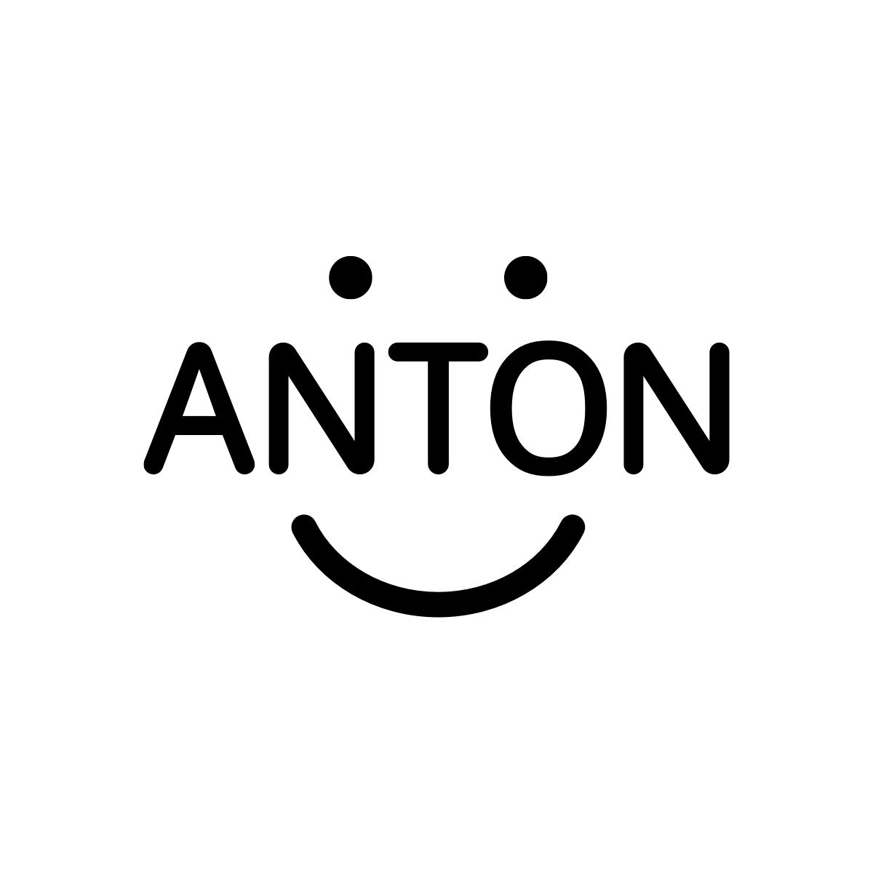
Plattformen
iOS, Android, alle (webbasiert) (ggf. kostenpflichtig)
Datenschutzeinschätzung
ANTON kann mit pseudonymisierten Accounts genutzt werden. Bei Abschluss einer Schullizenz ist der Abschluss eines Auftragsdatenverarbeitungsvertrages möglich und empfehlenswert. Die Webseite selbst verwendet keinerlei Trackingmechanismen, die über das technisch notwendige hinausgehen. Ich schätze das Datenschutzrisiko dann als gering ein.
Kurzbeschreibung
Die Anton-App deckt sehr viele Themen aus den Bereichen Deutsch, Mathematik und Sachunterricht ab. Dort erhalten Sie auch Tipps zur begleiteten anonymen Nutzung mit Ihrer Schulklasse. Eine ausführlichere Beschreibung finden Sie hier. Die App ist zwar für iOS (iPad, iPhone) und Android erhältlich, lässt sich aber auch in einem Browser nutzen. Eine E-Mailadresse der Schülerinnen und Schüler ist nicht erforderlich. Die Anmeldung kann über Codes erfolgen. Die Aufgaben sind extrem kurzschrittig und sollen damit auch für schwache Lerner geeignet sein.

Book-Creator

Plattformen
iOS, Android, alle (webbasiert) (kostenpflichtig)
Datenschutzeinschätzung
Die Einschätzung des Datenschutzrisikos bezieht sich auschließlich auf die App-Variante, die lokal auf einem Gerät installiert wird. Bei dieser schätze ich das Datenschutzrisiko als gering ein. Die Online-Variante kann zwar wesentlich mehr, ist aber bezüglich des Datenschutzes herausfordernder. Hier würde ich von einem Einsatz eher abraten.
Kurzbeschreibung
Mit Book-Creator können die Schüler:innen eigene digitale Bücher zu unterschiedlichen Themen erstellen. Es können Texte, Bilder, Videos und Audiodateien integriert werden. Die Bedienung ist recht einfach gehalten und bei der Variante für iPads am konsistentesten umgesetzt. Die App lässt sich durch ihre hohe Flexibilität fachübergreifend einsetzen. Die fertigen Bücher sind in unterschiedlichen Formaten exportierbar.

Conceptboard
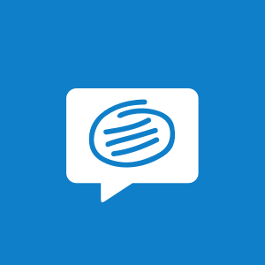
Plattformen
alle (webbasiert)
Datenschutzeinschätzung
Conceptboard ist ein deutsches Unternehmen. Die digitalen Whiteboards lassen sich anonym per Link teilen. Schüler:innen sollten darüber aufgeklärt werden, dort keine personenbezogenen Daten zu verarbeiten. Ich schätze das Datenschutzrisiko dann als gering ein.
Kurzbeschreibung
Conceptboard ( https://www.conceptboard.com ) ist eine funktionsreiche digitale Tafel, die in Videokonferenzen z.B. per Screensharing sehr gute Dienste leisten kann, wenn die Bandbreite bei einzelnen Teilnehmenden ein Problem ist oder Funktionen in den integrierten Whiteboardlösungen nicht ausreichen. Die Möglichkeiten der kostenlosen Version sind bereits beeindruckend - die Beschränkung auf 100 Objekte je Board wird in den meisten Fällen nicht wesentlich stören. Eine kleine Einführung in Conceptboard finden Sie hier.

Erdkunde

Diercke Altlas
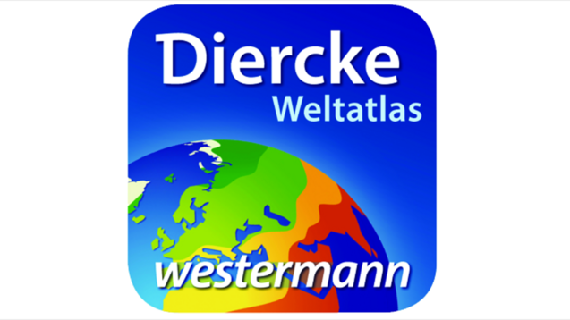
Plattformen
MacOS, iOS, Android, Windows (Demoversion mit praktikablen Einschränkungen, sonst kostenpflichtig, teilweise Abomodell)
Datenschutzeinschätzung
Bei lokaler Nutzung auf schulischen Geräten schätze ich Datenschutzrisiko als gering ein. Bei Nutzung durch Schüler:innen (Schüler:innencodes) muss mit dem Westermann-Vertrag ein Vertrag zur Auftragsdatenverarbeitung geschlossen werden. Die Westermann-Verlagsgruppe unterliegt als deutsches Unternehmen der DS-GVO.
Kurzbeschreibung
Die Demoversion ist funktional nicht eingeschränkt und erhält folgende Karten: Deutschland – Physische Übersicht, Rhonegletscher 1874/2014, West- und Mitteleuropa Wirtschaft, Erde – Erdbeben und Vulkanismus. Die Karten sind detailliert und können stufenlos vergrößert werden. Im Gegensatz zu GoogleEarth ist eine erhöhte Genauigkeit gegeben. Die Welt verändert sich, sodass hin und wieder Updates des Kartenmaterials erforderlich werden. Darin unterscheidet sich die App nicht von der gedruckten Ausgabe.

EiS - inklusive Sprachlern-App
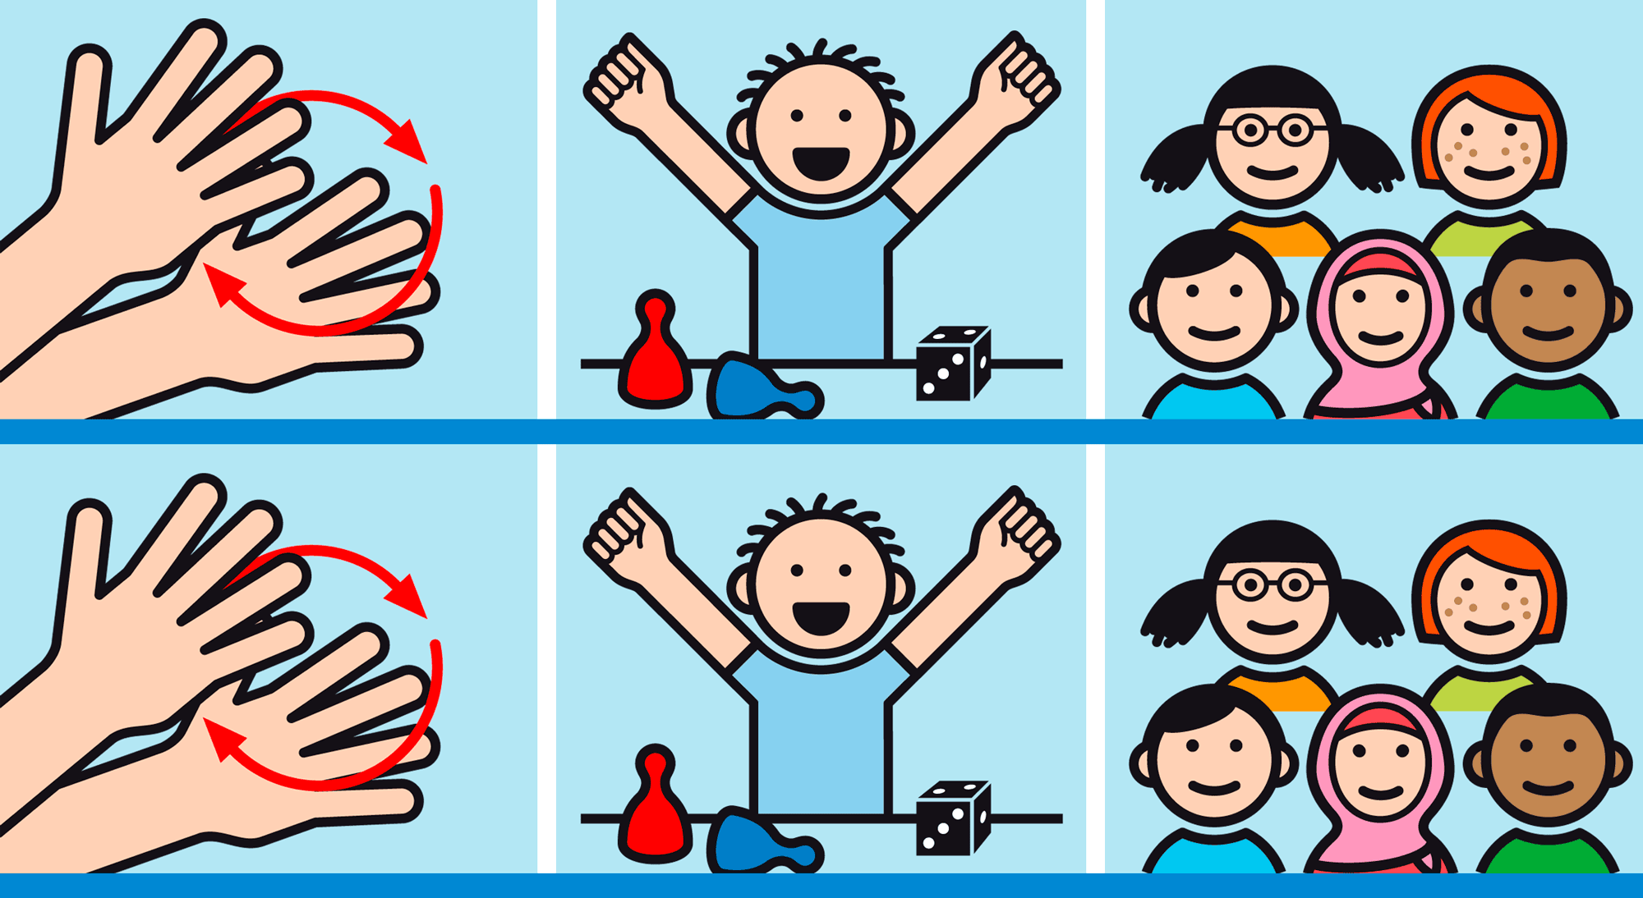
Plattformen
iOS, Android (kostenpflichtig)
Datenschutzeinschätzung
Die App funktioniert lokal auf dem Gerät. Ich schätze das Datenschutzrisiko dann als gering ein.
Kurzbeschreibung
Die EiS-App kommt eigentlich aus dem Bereich Förderschule, kann durch ihren inklusiven Ansatz aber wertvolle Dienste beim Erlernen der deutschen Sprache leisten. Das verdankt die App ihrer multimodalen Arbeitsweise (Wort, Symbol, Audio, Video mit Gebärde). Die Basis-Version lässt sich durch In-App-Käufe erweitern. Die Schüler:innen bestimmen ihr Lerntempo selbst. Eine Anleitung durch Lehrkräfte ist nach kurzer Einführung nicht unbedingt erforderlich.

learningapps.org
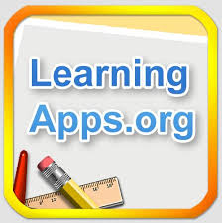
Plattformen
alle (webbasiert)
Datenschutzeinschätzung
Die Nutzung der Dienste ist ohne Anmeldung möglich. Schüler:innen sollten darüber aufgeklärt werden, dort keine personenbezogenen Daten zu verarbeiten. Ich schätze das Datenschutzrisiko dann als gering ein.
Kurzbeschreibung
Mit learningapps.org lassen sich auf einfache Weise Onlineübungen zu allen möglichen Themenfeldern zusammenstellen. Das Angebot an Apps bzw. methodischen Möglichkeiten ist vielfältig. Zudem kann aus einer Vielzahl bereits fertiger Angebote ausgewählt werden. Wichtig ist es dabei immer, dass angebotene Material zu überprüfen. Ein einführendes Tutorial finden sie hier.

Leseo

Plattformen
alle (webbasiert) (nach Testphase kostenpflichtig)
Datenschutzeinschätzung
Leseo kann mit pseudonymisierten Accounts genutzt werden. Die Lehrkraft muss allerdings über ein Kundenkonto bei Cornelsen verfügen. Bei Abschluss einer Schullizenz ist der Abschluss eines Auftragsdatenverarbeitungsvertrages möglich und empfehlenswert. Sind finden Mustervorlagen für Einwilligungserklärungen hier. Ich schätze das Datenschutzrisiko dann als gering ein.
Kurzbeschreibung
Leseo ist ein kommerzielles Produkt der Cornelsen-Verlagsgruppe mit dem Schwerpunkt der Leseförderung. Die besondere Stärke liegt in einem ständig wachsenden Angebot von Lesetexten auf verschiedenen Leseniveaus. Die Schüler:innen lesen die Texte und Bilderbücher direkt in der App. Die Bücher müssen daher nicht im Haushalt der Kinder vorhanden sein. Das Textverständnis kann auf unterschiedlichen Niveaustufen und damit in unterschiedliche Tiefe geprüft werden. Das vorhandene Portfolio an Lesetexten ist kindgerecht gestaltet und umfasst die Jahrgangsstufen 1-6.

Oncoo

Plattformen
alle (webbasiert)
Datenschutzeinschätzung
Die Nutzung der Dienste ist ohne Anmeldung möglich. Schüler:innen sollten darüber aufgeklärt werden, dort keine personenbezogenen Daten zu verarbeiten. Ich schätze das Datenschutzrisiko dann als gering ein.
Kurzbeschreibung
Oncoo bietet mit einer Kartenabfrage, einem Helfersystem, einem Lerntempoduett, einem PLacemat und einer Zielscheibe umfangreiche Möglichkeiten, online zu kooperieren. Die Werkzeuge lassen sich ohne Anmeldung datenschutzkonform nutzen. Schüler:innen werden über Links oder Codes eingeladen. Der erste Einsatz erfolgte am Studienseminar für das Lehramt an beruflichen Schulen in Osnabrück. Die Möglichkeiten und Methoden werden hier dargestellt.

Stop Motion Studio
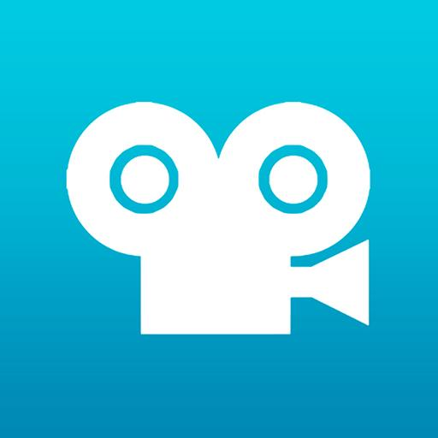
Plattformen
iOS, Android (Freemium, viele App-In-Käufe)
Datenschutzeinschätzung
Die App arbeitet lokal. Um zu funktionieren benötigt die App u.a. Zugriff auf das Mikrofon und die Kamera. Ich schätze das Datenschutzrisiko dann als moderat ein.
Kurzbeschreibung
Mit dieser App können auf einfache Weise Trickfilme in Stopmotion-Technik erstellt werden. Dabei nimmt man viele Einzelbilder auf und setzt sie später zu einem Film zusammen. Gut geeignet ist Material wie Playmobil oder jede Art von Klemmbausteinen (z.B. Lego). Auch einfache Erklärfilme sind in Stop-Motion-Technik denkbar. Die kostenlose Version ist für den Einstieg ausreichend. Für ca. 5 Euro ist die Pro-Version erhältlich, die weitere Möglichkeiten bietet.

